Universidad Autónoma de la Ciudad de México



Ee

Universidad Autónoma de la Ciudad de México

DOCUMENTACION DE VISION Y ALCANCE

Aseguramiento de Calidad del Software

1

Plantel Cuautepec

Ingeniería en Software

# Diseño de Software

“DIAGRAMAS”

García Quintero Ángel Antonio 16-011-1089

Navarro Ruiz Jesús Eduardo

* **DIAGRAMAS CASO DE USO**

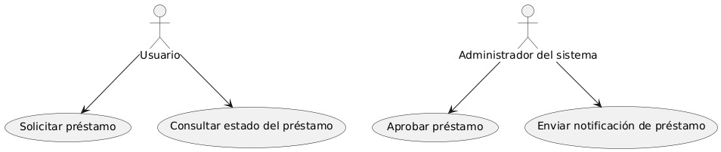

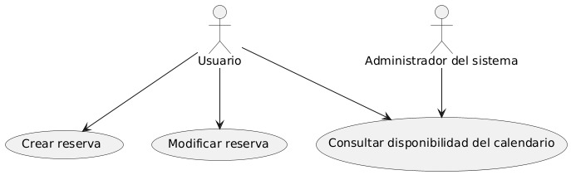

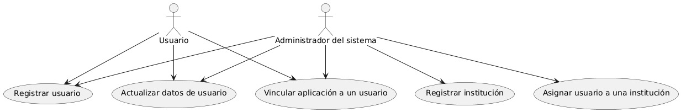

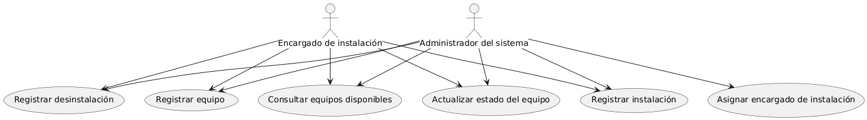

* **DIAGRA DE CLASE**

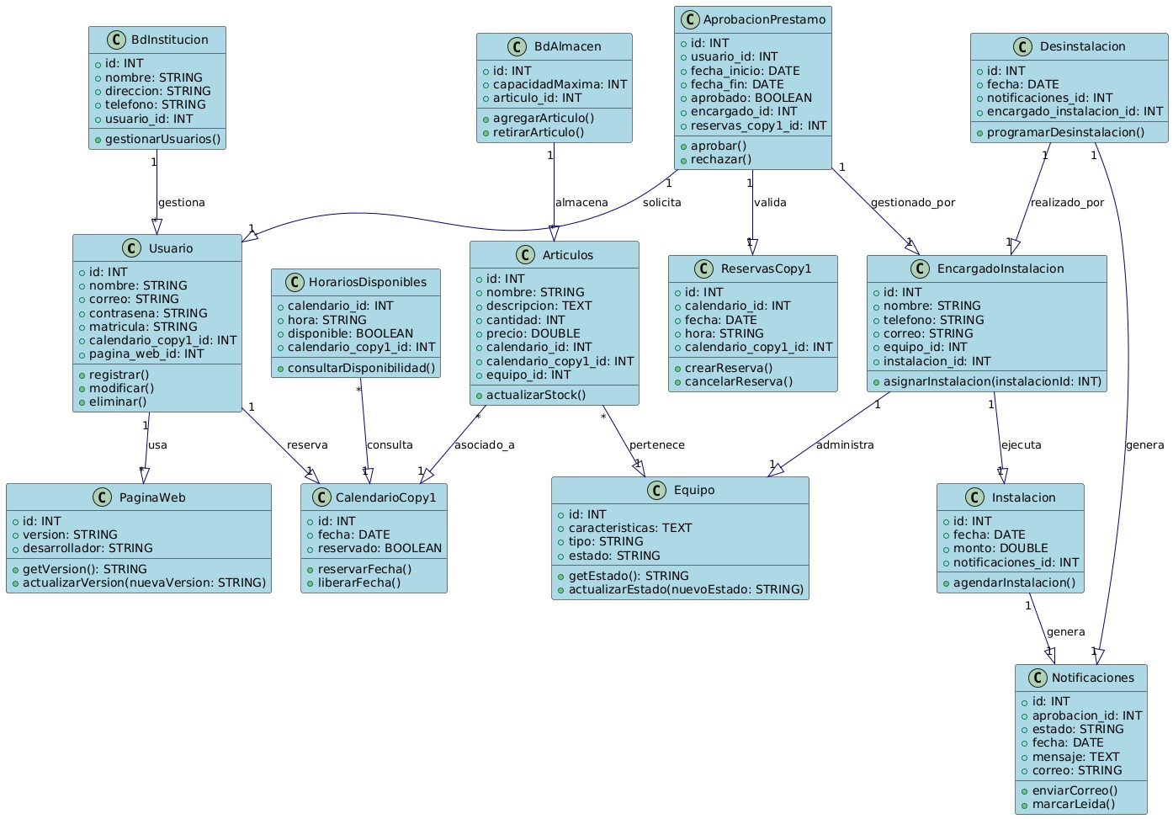

* **DIAGRA DE SECUENCIA**

